**今日动态**

12.2 星期以 晴

班级人数：23人，今日实到：22人。

|  |  |  |  |  |
| --- | --- | --- | --- | --- |
| **姓名** | **晨间签到**  **（签到★、没签到●）** | **进餐**  **（全部★、没吃完●）** | **整理衣服**  **（会整理★、不会整理●）** | **备注** |
| **赖薪宇** | **★** | **★** | **★** |  |
| **万锦泽** | **★** | **★** | **★** |  |
| **王亦豪** | **●** | **●** | **●** |  |
| **高望** | **★** | **★** | **★** |  |
| **张奕** | **请假** | **请假** | **请假** |  |
| **万殊同** | **★** | **★** | **★** |  |
| **何蒋晔** | **★** | **★** | **★** |  |
| **张东洋** | **★** | **★** | **●** |  |
| **韩承宇** | **●** | **●** | **●** |  |
| **任泽轩** | **★** | **★** | **★** |  |
| **刘宸泽** | **★** | **★** | **★** |  |
| **潘沐炀** | **★** | **★** | **●** |  |
| **冯原** | **★** | **★** | **●** |  |
| **郭舒耀** | **★** | **★** | **★** |  |
| **余一凡** | **★** | **●** | **★** |  |
| **党佳琪** | **★** | **★** | **★** |  |
| **杨星月** | **★** | **★** | **★** |  |
| **毛煜祺** | **★** | **★** | **★** |  |
| **李醇韵** | **请假** | **请假** | **请假** |  |
| **刘欣然** | **●** | **★** | **★** |  |
| **朱沐菡** | **★** | **★** | **●** |  |
| **张芸汐** | **★** | **★** | **★** |  |
| **费思佳** | **★** | **●** | **★** |  |

**一日生活活动篇**  

**区域游戏篇**  

|  |  |  |
| --- | --- | --- |
| /Users/duanxuemei/Downloads/90b7ba07cc3b0b6eecc8de3dfb21a1f1.jpg90b7ba07cc3b0b6eecc8de3dfb21a1f1 | /Users/duanxuemei/Downloads/4ee915ed1b4734920efdc924ed3b956e.jpg4ee915ed1b4734920efdc924ed3b956e | /Users/duanxuemei/Downloads/3e15370321478cb0a3a7a9d5f7d9b229.jpg3e15370321478cb0a3a7a9d5f7d9b229 |
| 冬天到了，会不会下雪呢？今天小朋友在美工区做雪花 | 何蒋晔和万殊同在益智区玩图形配对游戏。 | 王亦豪和任泽轩在小客厅游戏。 |
| /Users/duanxuemei/Downloads/IMG_2782.jpgIMG_2782 | /Users/duanxuemei/Downloads/8589298f367e14204f2408bd73b712a6.jpg8589298f367e14204f2408bd73b712a6 | /Users/duanxuemei/Downloads/3e1e3071ed0b0202f27f32aca128e318.jpg3e1e3071ed0b0202f27f32aca128e318 |
| 刘欣然和赖薪宇在娃娃家做饭。 | 韩承宇在玩动物擂台赛。 | 费思佳和毛煜祺在美工区用粘土做美食。 |

**户外活动篇**  

活动场地：生态游戏场

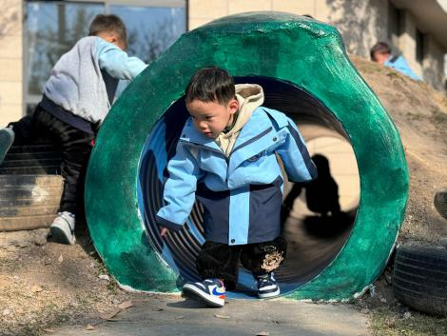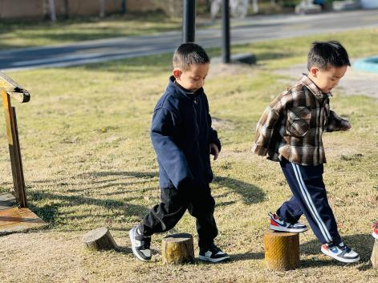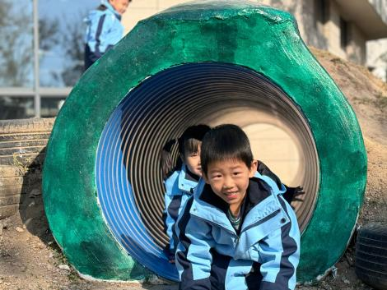

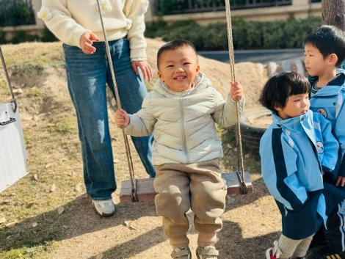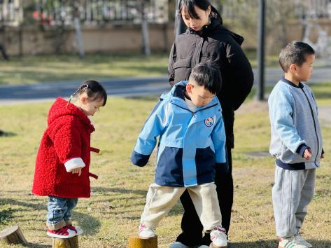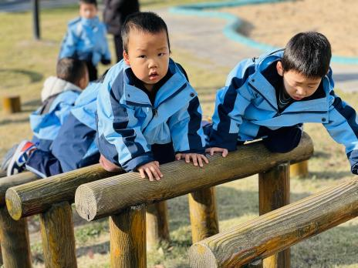

**集体活动篇**  

综合活动：六个朋友回家

这是一节偏向语言的综合活动，运用拟人化的手法地讲述了眼睛、鼻子、耳朵、嘴巴、小手和小脚这六个好朋友，在回家的路上迷了路，最后通过大家的合作努力，顺利地回到家的故事。从而让小朋友们知道眼睛、鼻子、耳朵、嘴巴、小手和小脚这六个好朋友，是缺一不可的。

幼儿发展分析：

小班孩子对情节丰富的故事比较感兴趣，听故事时注意力比较集中，大部分幼儿能通过倾听了解故事的基本内容。有的孩子还能用较完整的语言表达自己的观点。但是幼儿发言还不够积极主动，不太愿意在集体面前用较完整的语句进行表达。

愿意在集体面前用较完整的语言表达自己的观点的孩子有：**赖薪宇、万锦泽、高望、万殊同、何蒋晔、张东洋、任泽轩、刘宸泽、潘沐炀、郭舒耀、余一凡、党佳琪、杨星月、毛煜祺、李醇韵、刘欣然、张芸汐、费思佳。**

理解故事内容，知道六个宝的本领很大，离开谁都不方便**的孩子有：赖薪宇、万锦泽、高望、万殊同、何蒋晔、张东洋、任泽轩、刘宸泽、潘沐炀、郭舒耀、余一凡、党佳琪、杨星月、毛煜祺、李醇韵、刘欣然、朱沐菡、张芸汐、费思佳。**

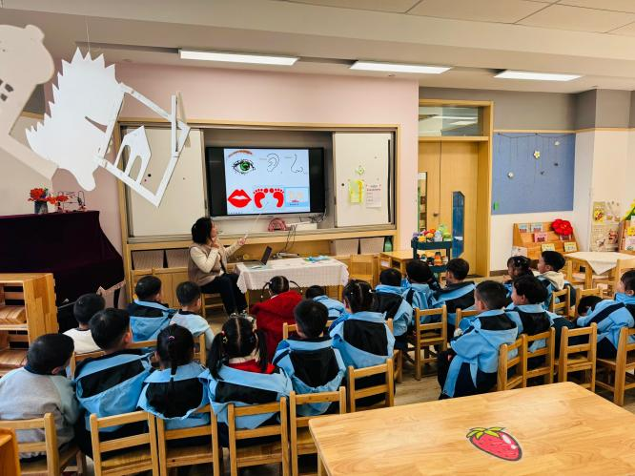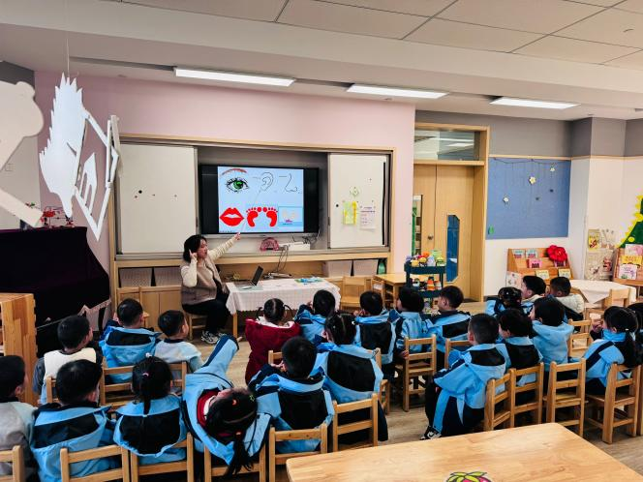

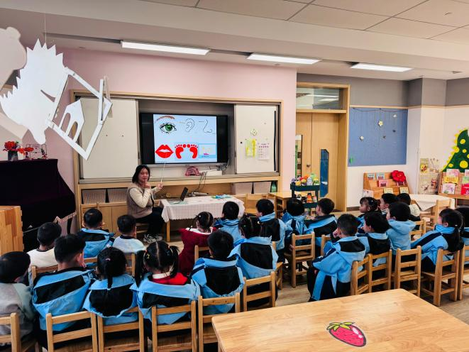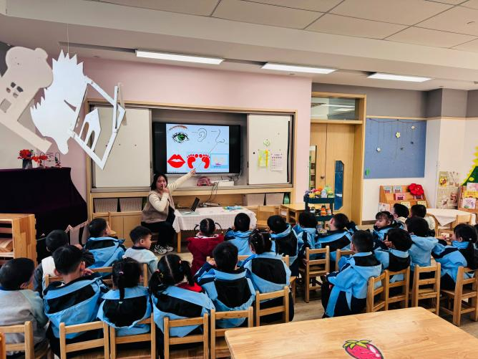

 **家园配合**  

1. 亲子阅读是促进亲子关系的一种途径，也是帮助孩子养成阅读喜欢的一种重要方式。家长们可以选择一些孩子感兴趣的绘本，利用空余时间在家与孩子进行亲子阅读
2. 最近气温骤降，请各位家长给幼儿适当添加衣物，注意防寒保暖。

执笔人：段雪梅